команда, которая разрешает создавать пользователей и роли без учета строгих ограничений
ALTER SESSION SET “_oracle_script” = true;

1, 2 Создание табличных пространств
Постоянное
CREATE TABLESPACE TS_CFD
DATAFILE 'TS_CFD.dbf'
SIZE 7M
AUTOEXTEND ON NEXT 5M
MAXSIZE 30M

Временное

CREATE TEMPORARY TABLESPACE TS_CFD_TEMP
TEMPFILE 'TS_CFD_TEMP.dbf'
SIZE 5M
AUTOEXTEND ON NEXT 3M
MAXSIZE 20M

3. SELECT запрос, чтобы посмотреть список всех табличных пространств
SELECT tablespace_name FROM dba_tablespaces

4. SELECT запрос, чтобы посмотреть названия всех файлов табличных пространств
Постоянные
SELECT file_name, tablespace_name FROM dba_data_files
Временные
SELECT file_name, tablespace_name FROM dba_temp_files

5. Создание роли и выдача ей привилегий
CREATE ROLE RL_CFDCORE;
GRANT
CREATE SESSION, --создание сессий(подключение к серверу)
CREATE TABLE, --создание и изменение таблиц
CREATE VIEW, --создание представлений
CREATE PROCEDURE TO RL_CFDCORE; --создание процедур и функций

6. Список всех ролей в словаре
SELECT role FROM dba_roles
для поиска конкретной
SELECT role FROM dba_roles WHERE role = 'RL_CFDCORE'

7. Список всех привилегий роли для роли
SELECT privilege FROM dba_sys_privs WHERE grantee = 'RL_CFDCORE'

8. Создание профиля безопасности
CREATE PROFILE PF_CFDCORE LIMIT
PASSWORD_LIFE_TIME 180 -- кол-во дней жизни пароля
SESSIONS_PER_USER 3 -- кол-во сессий для пользователя
FAILED_LOGIN_ATTEMPTS 7 -- кол-во попыток входа
PASSWORD_LOCK_TIME 1 -- кол-во дней блок. после ошибок
PASSWORD_REUSE_TIME 10 -- через сколько дн. можно повторить
PASSWORD_GRACE_TIME DEFAULT -- кол-во предупреждений о смене
CONNECT_TIME 180 -- время соединения, минут
IDLE_TIME 30 -- время простоя, минут

9. Список всех профилей БД
SELECT DISTINCT profile FROM dba_profiles

10, 11. Значения всех параметров для профиля PF_CFDCORE и DEFAULT
SELECT * FROM dba_profiles WHERE profile = 'PF_CFDCORE'
SELECT * FROM dba_profiles WHERE profile = 'DEFAULT'

12. Создание пользователя и назначение ему роли

CREATE USER CFDCORE IDENTIFIED BY 12345
DEFAULT TABLESPACE TS_CFD
TEMPORARY TABLESPACE TS_CFD_TEMP
PROFILE PF_CFDCORE
ACCOUNT UNLOCK
PASSWORD EXPIRE;

GRANT RL_CFDCORE TO CFDCORE

13. Создание соединения с помощью sqlplus и изменение пароля
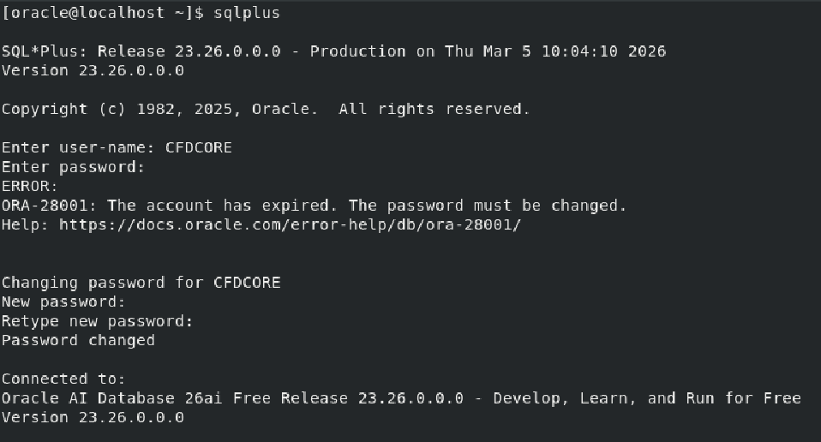

14. Создание и вставка данных в простую таблицы, за пользователя CFDCORE

CREATE TABLE CFD_T( id INT, name NVARCHAR2(20));
INSERT INTO CFD_T VALUES (1, 'Test');

Попытка вставки сопровождается ошибкой, потому что для пользователя нет квоты (места на жестком диске)

15. Выдача квоты для CFDCORE, за sys

ALTER USER CFDCORE QUOTA 2M ON TS_CFD;

16. Повторная вставка данных в таблицу за CFDCORE

INSERT INTO CFD_T VALUES (1, 'Test');

Теперь вставка происходит, потому что пользователь определен именно на диске

17, 18. Перевод табличного пространства в состояние OFFLINE

ALTER TABLESPACE TS_CFD OFFLINE;
SELECT * FROM CFD_T

В таком состоянии если попробовать сделать какое-нибудь действие за CFDCORE, например сделать SELECT или INSERT, будет выдавать ошибку, что пространство находится offline
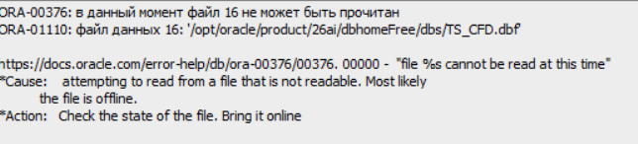

19. Перевод табличного пространства в состояние ONLINE и повторный запрос

ALTER TABLESPACE TS_CFD ONLINE
SELECT * FROM CFD_T

В таком состоянии SELECT запрос выполняется и выводит информацию
